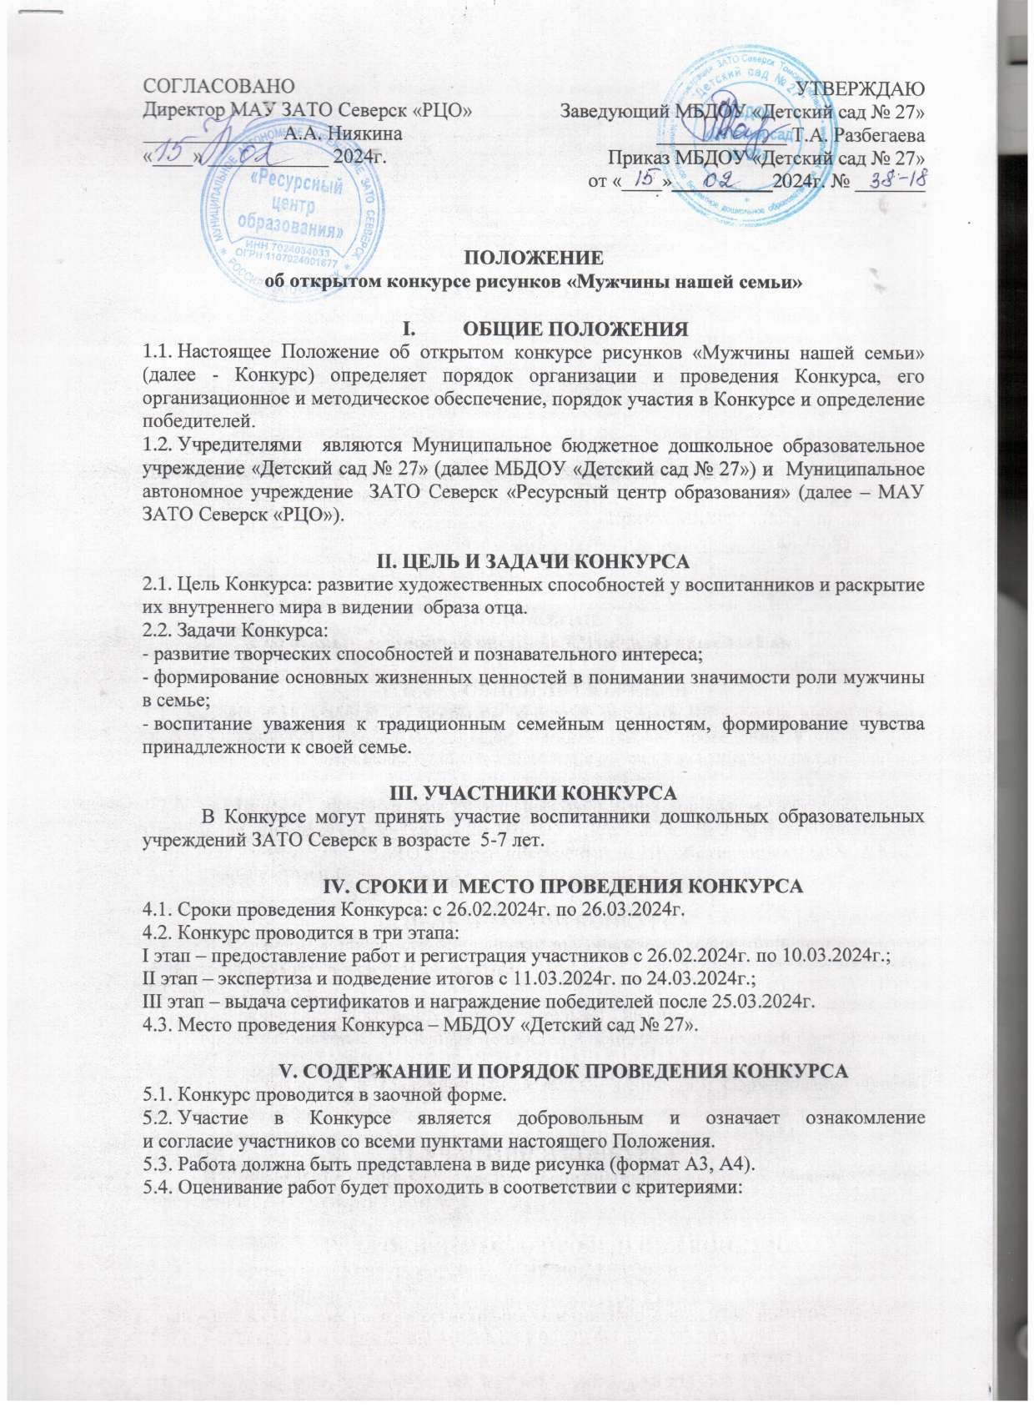
Критерии оценки материалов Конкурса (роликов)
№ | Критерии | Баллы
1 | Соответствие тематике конкурса | 0-5
2 | Эстетический вид, качество выполнения и аккуратность | 0-5
3 | Владение выбранной техникой | 0-5
4 | Художественный вкус, цветовое решение, колорит, оригинальность. | 0-5
5 | Соответствие возрасту участника | 0-5

VI. ОРГАНИЗАЦИЯ КОНКУРСА
6.1. Конкурсные работы в электронном виде направляются на электронный адрес: gorbunovas17@mail.ru с указанием темы письма: Конкурс «Мужчины нашей семьи». Каждую конкурсную работу необходимо отправлять отдельным письмом, к которому прикрепляется конкурсная работа (скан или рисунок в формате JPEG), заполненная заявка в формате Word (Приложение № 1), Согласие на обработку персональных данных и размещение материалов Конкурса в интернет ресурсах (Приложение № 2).
Координаторы Конкурса:
Горбунова Светлана Георгиевна, старший воспитатель МБДОУ «Детский сад № 27», контактный телефон: 8-909-548-28-65; 8(3823)52-12-62
Михайлова Евгения Евгеньевна, старший методист МАУ ЗАТО Северск «РЦО», контактные телефоны: 8-909-547-4618, 8(3823)78-17-24
6.2. Организацией Конкурса занимается оргкомитет, который формирует экспертную комиссию.
6.3. Конкурсные работы не возвращаются и не рецензируются.
6.4. Конкурсные работы могут быть использованы в рамках семинаров и курсов повышения квалификации работников образования.

VII. ПОРЯДОК ВЫДАЧИ ДОКУМЕНТОВ И НАГРАЖДЕНИЕ
7.1. Выдача сертификатов об участии в конкурсе осуществляется после окончания экспертизы всех конкурсных материалов в электронном виде на почту ДОУ.
7.2. Победители награждаются дипломами и призами.
7.3. Результаты Конкурса размещаются на официальном сайте МАУ ЗАТО Северск «РЦО» http://center-edu.ssti.ru и сайте МБДОУ «Детский сад № 27» https://дс27.зато-северск.рф/ не позднее 26 марта 2024 г.

Приложение № 1
Заявка

на участие в открытом конкурсе видеороликов

«Мужчины нашей семьи»

№ | Фамилия, имя (ребенка)  участника | ФИО (полностью) родителя  (законного представителя) участника | Название работы  (не должно совпадать с названием Конкурса) | ФИО (полностью) педагога, телефон | Наименование ДОУ, эл. почта ДОУ
1.

Приложение № 2
СОГЛАСИЕ
на обработку персональных данных и
размещение видео материалов
в интернет ресурсах
Я, __________________________________________________________________________________;
_{(Ф.И.О.)}
__________________ года рождения; гражданин (-ка) _____________________________________; зарегистрированный (-ая) по адресу _____________________________________________________; паспорт серии__________ №______________выдан_________________________________________
______________________________________________________ «___» ________ 20__года; являюсь законным представителем (мать, отец, опекун) несовершеннолетнего (-ней) ______________________________________________________, _______________года рождения, воспитанника(цы)_____________________________________________________________________
_{(Название ДОУ)}
в соответствии с требованиями Федерального закона от 27.07.2006 г. № 152-ФЗ «О персональных данных» даю согласие МАУ ЗАТО Северск «РЦО», МБДОУ «Детскому саду № 27» ЗАТО Северск на обработку моих персональных данных и персональных данных несовершеннолетнего(-ней): фамилия, имя, отчество, дата рождения, адрес проживания. Предоставленные персональные данные могут использоваться для сбора, систематизации, накопления, хранения, уточнения, подтверждения, обработки, использования, в том числе публикации в средствах массовой информации, на интернет ресурсах и др.

Обработка данных осуществляется с целью подготовки всей документации, связанной с организацией и проведением открытого конкурса видеороликов «Мужчины нашей семьи» и оформлением итоговых ведомостей, программы, буклетов, дипломов, благодарностей, сертификатов и т. д, проведением процедуры награждения и публикацией информации о ходе проведения и результатах конкурса на сайте МАУ ЗАТО Северск «РЦО», МБДОУ «Детский сад № 27».
А также, данным согласием, разрешаю на безвозмездной основе публиковать видео на официальном сайте МАУ ЗАТО Северск «РЦО», сайте МБДОУ «Детский сад № 27».
Настоящее Согласие действует с момента подачи заявки на участие в конкурсе, является его неотъемлемой частью, и до истечения определяемых в соответствии с федеральным законодательством и законодательством Томской области сроков хранения персональных данных. Оставляю за собой право отзыва данного согласия по моему письменному заявлению.
Настоящим я удостоверяю, что являюсь родителем (законным представителем) ребенка и имею полное право заключить настоящее соглашение, предоставленные мною персональные данные являются полными и достоверными. Я подтверждаю, что полностью ознакомлен (а) с вышеупомянутым разрешением.
«____»______________ 2024 г. __________________ ________
подпись ФИО

